# 红鸟平台开发指南



文档名称

红鸟平台客户端开发指南

红鸟网络科技有限公司

日期

2018-3-14

开发部

针对平台

红鸟平台

版权

红鸟网络科技

目录

一、概述 **4**

2、平台客户端结构组成 **5**

* 1. 1什么是大厅 5
  2. 、大厅组件 7
  3. 、什么是房间 7
  4. 、房间的细节 8
  5. 、游戏的基本 GameLauncher 10
  6. 、游戏 10
     1. 游戏的分类 10
     2. 游戏的安装路径与启动方法 11
  7. 更新机制 12

大厅的更新 13

游戏的更新 14

二.客户端程序设计思路 **15**

* 1. 1大厅设计概述 15
  2. 2大厅进程类 CGamePlaceApp与大厅主窗口类 CGamePlaceDlg 15
  3. 3大厅顶部窗口 CTopDuWndClass 15
  4. 4大厅游戏列表窗口 CGameListWnd 16
  5. 5大厅主程类 CMainRoomEx 16
  6. 6房间设计概述 18
  7. 7房间的右则窗口 CRoomRightWnd 18
  8. 8房间桌子 CDeskFrameView 19
  9. 房间对游戏的控制类 CLoveSendClassForEXE. 20
  10. 游戏的启动 21

三.客户端与服务器的关系 **22**

* 1. 1 红鸟服务器群落 22
  2. 2 客户端与 A 服务器 23
  3. 3 客户端与 M 服务器 24
  4. 4 游戏房间与 G 服务器 25
  5. 5 红鸟的网络消息包的结构 26

四.房间与游戏进程的关系 **27**

* 1. IFrameInterface接口 27
  2. 大厅的房间与游戏两进程的底层通讯方式 28
  3. 3房间与游戏几个重要的 IPC消息 29

五.红鸟产品的界面技术 **30**

5. 1 红鸟主流界面开发技术概述 30

六.平台服务端结构组成概述 **31**

6.1 服务端主要组成模块及其功能 31

七.平台服务端程序设计思路 **32**

* 1. 服务端基本框架 32
  2. 网络模块：CTCPSocketManage. 33
  3. 逻辑模块基类：CBaseMainManage. 33
  4. 4数据库模块基类：CAFCDataBaseManage 33
  5. Aserver框架 34
  6. MServer 框架 35
  7. GameManage 框架 35
  8. 8服务端的基本数据流程 36

八. GServer与游戏服务端的调用 **38**

* 1. CGameDesk 提供给游戏服务端的接口 38
  2. GServer装载游戏服务端 dll的方法 39

九.服务端相关的数据库 **39**

* 1. AServer服务端使用的主要表 39
  2. AServer服务端使用的主要存储过程 39
  3. GServer服务端使用的主要表 40
  4. GServer服务端使用的主要存储过程 40
  5. GameManage服务端使用的主要表 40
  6. GameManage服务端使用的主要存储过程 40

# 一、概述

红鸟客户端是使用目前网络棋牌游戏最典型的设计，也是公司的经典之作。玩家通过游戏列表进入房间然后坐桌进行游戏，操作直观方便。

红鸟平台与当前市面大多数棋牌平台比较存在的优势有：

1. 界面美化，使用专业的 U I 引擎重构界面。
2. 增强玩家游戏币流通功能，如银行，即时通讯等。
3. 赛制
4. 增加游戏钱包，银行系统再次升级。
5. 开发环境为当前比较新颖的 VS2010；
6. 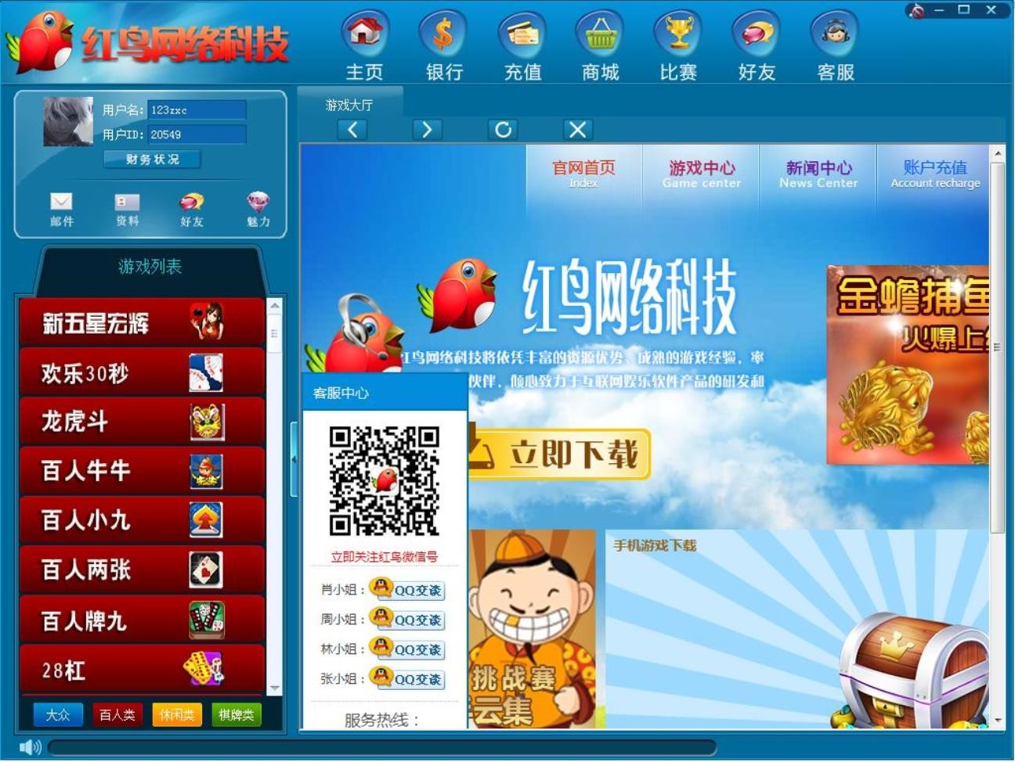支持 Unity3D游戏；

图:红鸟 2.0 客户端

# 2、平台客户端结构组成

### 2. 1 什么是大厅

大厅是用户登陆后所看到的界面，是游戏支持游戏运行的程序。大厅还包括用户信息管理，银行，聊天等非游戏组件，不包括游戏。为对大厅的认识可以简单地分为三个部分：顶部导航窗口、游戏列表窗口与房间窗口。这三个部分是大厅的主体，每个部分当中还有许多的细节，在本文档者有介绍。

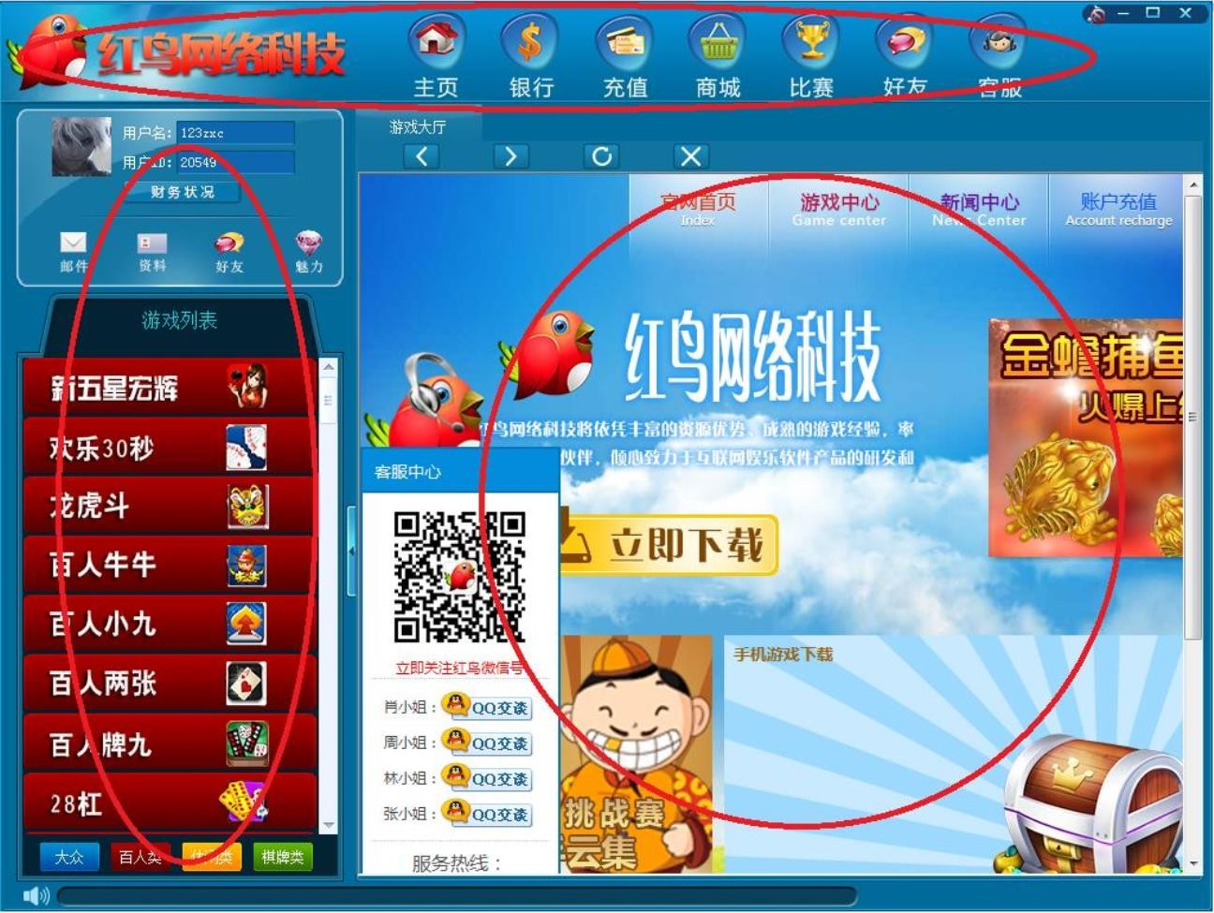

图:红鸟大厅结构

顶部导航窗口，顶部导航分从左到右分为三个区域：大厅 logo，导航按钮

与设置按钮。其中导航按钮是导航窗口的关键，大厅部分重要的组件由这些按钮启

动，如银行，意见反馈箱等；其二，有些导航按钮可以打开 web页为用户提供一些服务，如个人中心，查看比赛排名，充值等。

游戏列表窗口，游戏列表窗口包括两个子窗口：用户信息面板窗口与游戏列表

控件窗口，两者呈上下排列。

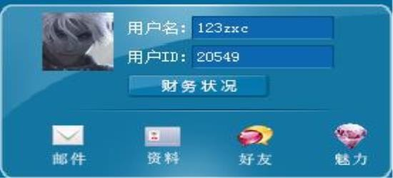

信息面板窗口显示用户的头像，用户名，面板下方有一排按钮，与导航窗口的按钮一样负责启动一些大厅组件，与导航窗口的按钮所负责的组件不同是，信息面板组件功能更偏重绑定已登陆用户服务如活动通知，个人信息管理，I M 等，导航窗口的按钮大多数与用户无关，如进入官方网站，充值，意见反馈箱等。

游戏列表控件，游戏列表是为用户进入房间，查看房间状态(拥挤程度，进入条件等)的控件，游戏列表的总体结构是：游戏类型，游戏名，房间名;

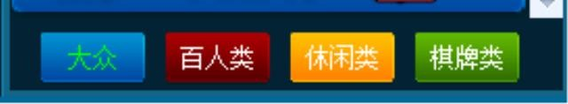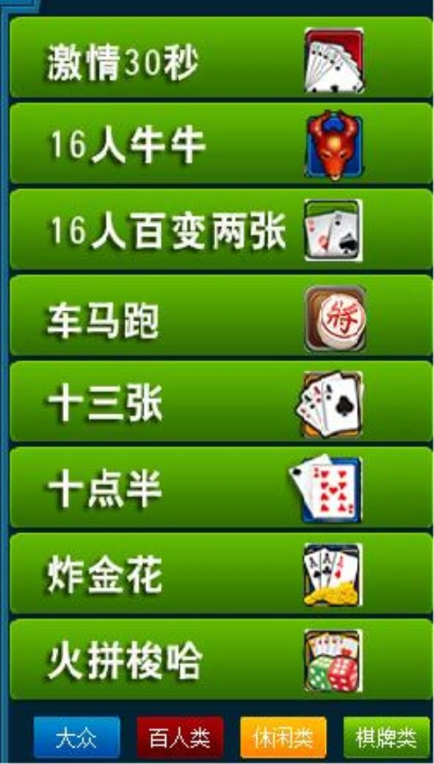

游戏房间窗口，房间窗口是使用 Tab页的方式来展示每一个房间，游戏房间

窗口的第一个 Tab页是用来显示网页，如图 1.2。当用户点击游戏列表进入游戏

房间，游戏房间窗口会添加一个 Tab页，这个 Tab页就是该游戏的房间，里面有

桌子，玩家等。房间的 Tab可以关闭，但排在最前的用于显示网页的 Tab页是不能关闭的。

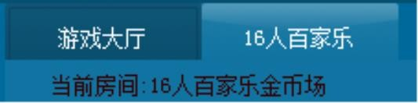

图:房间的 Tab页

### 、大厅组件

为丰富红鸟平台的功能，价值与体验，特别开发的程序。诸如好友系统，银行，邮箱，魅力值兑换，用户资料管理等都是附属于大厅的组件。大厅的组件有主要特点是组件存与否不影响游戏的运行，不影响大厅的工作秩序。

### 、什么是房间

用户依次点击房间列表的类别，游戏名，双击房间名(如牌类，斗地主 3 人， 双击斗地主 3 人金币房间)，双击后游戏大厅布局出现了调整：游戏列表隐藏； 游戏房间窗口新增一 Tab页，并自动跳转到该 Tab页中，Tab页显示桌子；大厅右则出现了一个玩家列表与聊天框上下并排。Tab页、大厅右则的玩家列表与聊天框形成有有机整体称之为房间。如图 1.6。

T a b 页负责形象地显示房间的状态，桌子数量，玩家状态等等。Tab页另一个重要的任务是提供 U I 令玩家方便地坐桌离桌。

玩家列表是房间中玩家的状态的列表描述，可以方便了解一些特殊资料，如哪个游戏金币最多等。

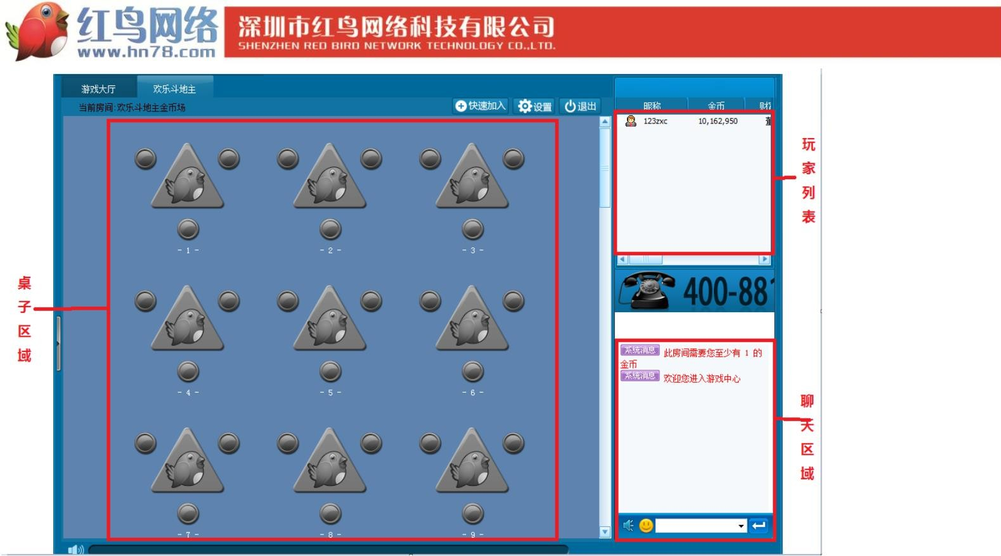聊天框，聊天消息同房间的所有玩家会接收到信息，另外房间聊天框也接收小喇叭与大喇叭，GameManager(GM)及系统公告的消息。

图：房间结构

### 、房间的细节

1.房间的工具条，房间工具条有三个功能按钮，分别作用是快速坐桌，房间 设置与退出房间。

快速坐桌功能能为玩家找到最容易开始游戏的桌子，然后坐下，再房间繁忙时该功能十分有用。

房间设置，是这红鸟平台的一个特色，玩家可以制定房间的个性配置，如下图。设置是以房间为单位，不同房间可以有不同的配置。

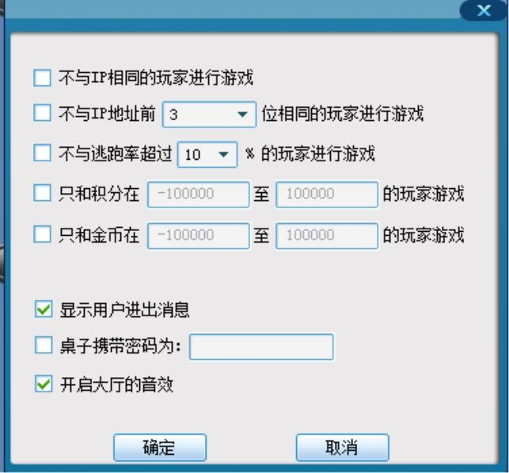

图 1.6房间设置

退出房间，大游戏列表将会重新显示，游戏房间窗口的被退出的房间 Tab 页同删除，房间玩家列表与聊天框也一并关闭消失。此外还可以通过双击当前的

Tab 页来关闭房间。

2.玩家信息查看，右键房间玩家列表玩家或在 Tab 页桌子中右击玩家头像，在弹出的菜单中选择详细信息，即可以查看玩家的信息。这两种方法都是打开同一个信息窗口，只是 UI 操作上有所差别。

3.房间中使用的大厅组件：

银行，银行组件可在大厅使用，如果未开始游戏，在房间内也可使用，如果开始游戏后，银行组件则无法使用。

好友系统，玩家可以通过玩家列表添加好友，发起聊天。但能否可以发起房间的聊天，这与房间的规则配置有关。

4.房间的类型

按游戏得失区分，分别使用金币房间，使用积分房间，与练习房间(不消耗 金币与积分);

按游戏游戏人数区分，分别有百家乐房间(即有多 Tab 页只有一个桌子的房间)，与非百人游戏房间(即有多 Tab 页有多桌子的房间);

按制度区分，分别有休闲房间，排队房间，及比赛房间。

这三种房间类型的区分可以交错使用，百家乐练习房间，但也有不能交错的时间，如斗地主的休闲房间不能配置为百家乐房间。所有的房间搭配关系可以用下表来体现:

表 1.1 房间性质搭配关系



百人游戏

休闲类**(**多桌**)**

可配金币房间

排队类**(**单桌**)**

(不存在)

比赛类

(不存在)

可配积分房间

可配练习房间

非百人游戏

可配金币房间

可配积分房间

可配金币房间

可配积分房间

只能配置积分

房间

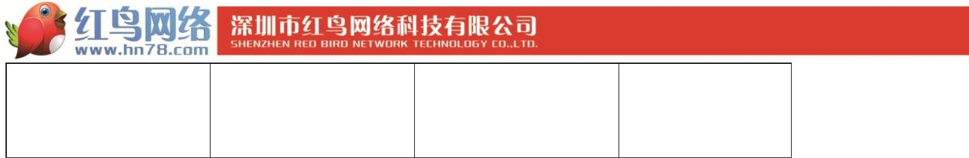

可配练习房间

可配练习房间

* 1. 、游戏的基本 **GameLauncher**

红鸟平台客户端有两个重要的进程，第一是大厅进程，有于处理用户登陆，提供一切组件，及房间桌子等操作；第二是游戏进程。这里重点介绍游戏进程，游戏的进程就是 GameLauncher.exe，称这个可执行文件为游戏启动器

(GameLauncher)。GameLauncher 却不是游戏的全部，它是游戏的基本。一个完整的游戏程序客户端，除了 GameLauncher 这个基础外，还有游戏逻辑。游戏逻辑程序以 DLL 的形式存在(红鸟游戏逻辑的*.dll 命名为*.ico)。大厅启动游戏的过程是，创建 GameLauncher 子进程，GameLauncher 进程加载对应游戏逻辑 DLL 库文件。不同的游戏，逻辑 DLL 库文件的名字、内容不相同，但使用的

GameLauncher 是一样的。所以 GameLauncher 肩负着两个重要的使命：

1.根据大厅要求查找游戏逻辑 DLL 库文件，加载游戏逻辑 DLL 库文件，形成一个游戏特例，之所以能分出斗地主，分出象棋，就是靠这功能；

2.GameLauncher 作为游戏的基本，实现游戏的共性功能。游戏千差万别， 也有一些相似功能模块，如窗口框架，道具，消息通讯等，这些部分由

GameLauncher 实现，游戏开发人员写游戏逻辑 DLL 库文件时就不需要理会这些

细节了。

### 、游戏

游戏与平台各占半边天，平台的价值最终体现在游戏上。

###### 游戏的分类

红鸟游戏的分类有两种方式

* + - 1. 按游戏性质划分，有分扑克类游戏、麻将类游戏、休闲类游戏。
      2. 按游戏聚众方式划分，有百人类游戏与非百人类游戏。

百人类游戏的特点是房间只有一张桌子，最多同时容纳 180位玩家同桌游

戏，如百家乐，生肖转盘，猪跑跑等；非百人类游戏的房间桌子数量自定义，如

斗地主、大众麻将等。

* + - 1. 按游戏实现技术划分，有 MFC游戏、百宝湾 U I 擎游游戏、Unity3D引擎游戏等。

MFC游戏优点是游戏文件体积小，缺点是开发周期长，体验感差。如象棋，

军棋，2 人牛牛等，MFC游戏使用的技术现已被公司所淘汰；

百宝湾 U I 游戏优点是游戏体验好、擅长制作复杂的游戏；缺点是对显存有

要求。如欢乐斗地主，扎金花，德洲扑克等，百宝湾 U I 目前是公司的主流游戏开发技术；

Unity3D引擎游优点是优越的戏游戏体验好、可以实现 3 D 游戏效果，缺点是开发周长，文件体积大。如 3 D 森林舞会。

###### 游戏的安装路径与启动方法

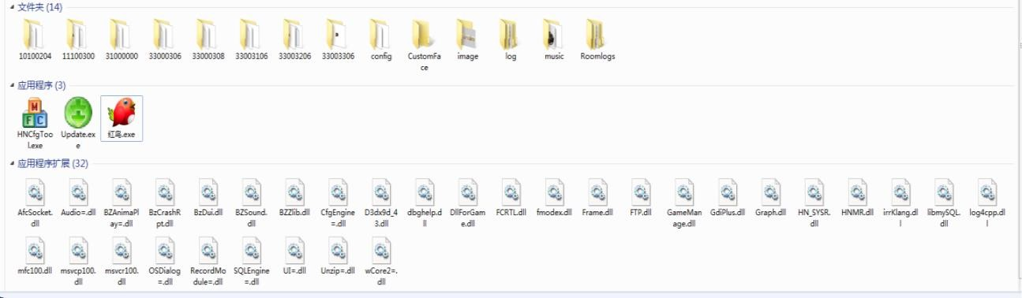安装路径在大厅的根目录下，每个游戏存放在以其游戏 I D 为名的文件夹中，也称游戏目录。如下图

大厅根目录与游戏目录

红鸟的游戏游戏目录中主要包含：游戏逻辑 DLL库文件(DLL库文件扩展名被修改成 ico)、GameLauncher(GameLauncher.exe与 DllForGame.dll)、游戏的图片声音资源、配置文件(GameOption.bcf、[游戏 ID].bcf)、及第三方库文件等。逻辑 DLL库文件与 GameLauncher是必要的。正如 1.6节所讲，玩家进入在大厅房间坐下后，大厅通过当场的游戏 I D 找到对应游戏目录的

GameLauncher.exe，启动之。启动 GameLauncher.exe时大厅把游戏的参数传入

GameLauncher.exe，这些参数有游戏 ID。GameLauncher.exe利用大厅传入的游

戏 ID，动态加载游戏逻辑库。经过一系列的 U I 初始化，通讯连接，游戏界面就出现，完成游戏的启动。

### 更新机制

游戏大厅和更新升级程序的关系是服务器和客户端的关系，它们通过

socket连接。游戏大厅作为服务器端，更新升级程序作为客户端。它们是两个进程。当需要更新下载的时候，大厅启动更新程序(update.exe)，update.exe 启动后连接大厅服务器。这样，大厅就可以向 update.exe发送下载任务的消息包。Update.exe根据消息包的内容进行下载的动作。而且，大厅还可以继续向

update.exe发送任务消息包，从而实现多任务下载的功能。

封装一个 socket通信类，大厅和更新程序都分别建立一个 socket通信类实例对象来进行它们之间的通信。大厅和更新程序都继承一个 ISimpleSocket的接口，这个接口只有一个读消息的方法 ReadSimpleSocket(..)。这个方法就是它们读取对方消息的地方。

socket通信类里边维护了一个 ISimpleSocket*指针。通过传入的大厅或更新程序指针初始化。这个指针通过调用 ReadSimpleSocket(..)，实现回调。

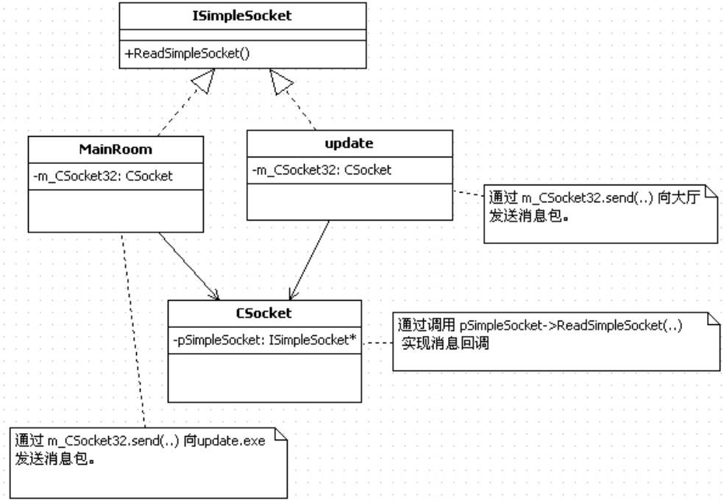

###### 大厅的更新

AServer.exe服务器会读取 HNGameGate.bcf 中更新服务器地址的配置。在大厅启动时读取这个地址，从而会形成一个下载 update_version.txt的地址。大厅把包含此信息的消息包发给 update.exe，update.exe首先会下载这个文件。

其中，消息包包含下载地址，大厅版本，等必要信息。

update_version.txt 的写法

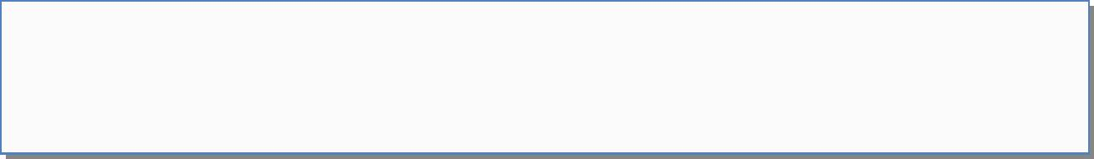

[config] hn.2.0=http://192.168.0.78:80/update/hn.2.0/downloadall.txt other=http://192.168.0.78:80/update/downloadall.txt

当 update_version.txt被下载下来以后，update程序会先把消息中的版本号与 update_version.txt的版本号比如:hn.2.0进行比较，如果有匹配的就下载那个版本的地址 http://192.168.0.78:80/update/

hn.2.0/downloadall.txt，如果没有就下载 other指向的地址。当然，可以写多个版本的地址连接，个数没有限制。这样就可以实现不同版本下载不同资源。

例如：

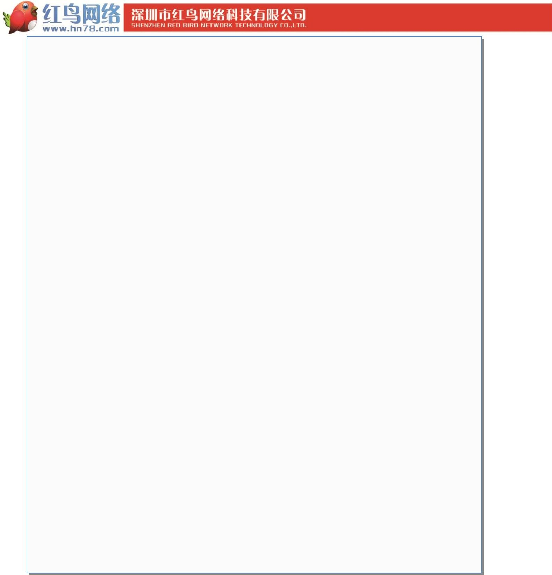[config] hn.2.2=http://192.168.0.78:80/update/hn.2.2/downloadall.txt hn.2.3=http://192.168.0.78:80/update/hn.2.3/downloadall.txt other=http://192.168.0.78:80/update/downloadall.txt

2. downloadall.txt 写法

[list0] action=3

srcfile=http://192.168.0.78:80/update/游戏大厅.zip

destfile=游戏大厅.zip

cmd=DEC

[list1] action=3

srcfile=http://192.168.0.78:80/update/xxxxxx.txt destfile=xxxxxx.bat

cmd=EXEC

[list2] action=0 srcfile= destfile=

cmd=DEL/EXEC/REN/CRE

update 程序会分析 downloadall.txt，从[list0]开始，直到[listX]结束。

Action =0 表示结束

Action =1 表示 这个任务是要执行 cmd 对应的命令。

Action =2 表示 下载 srcfile 指向的文件。

Action =3 表示 下载+执行命令(1+2 的功能)

Destfile 指向的意思是下载下来以后的文件名。

cmd=DEC 表示解压 Destfile 文件

cmd=EXEC 表示运行 Destfile 文件

###### 游戏的更新

游戏的更新与大厅的更新本质是一样的。不同的是大厅更新在登录之前调用读取大厅的版本号，游戏更新是大厅登录之后，通过点击游戏列表读取游戏版本号。

例如：下载了 update_version.txt后，如下内容。

解释：[list0]把 10100003.zip下载下来并解压，然后程序会把

10100003.zip删掉。[list1]下载一个 bat文件，并在本地运行它，完了以后 bat

把它自己删掉。[list2]表示完成

二.客户端程序设计思路

### 2. 1 大厅设计概述

大厅程序界面由各种组件与非组件窗口组装而成。大厅通过一个主窗口引组装子窗口，这些子窗口包括顶部窗口、左则窗口、及房间窗口等。有些子窗口又组装了更一步的子窗口，如左则窗口组装了游戏列表窗口、用户信息窗口。另外大厅有一些零散的窗口，如登陆框，公告弹窗等。

#### 2. 2 大厅进程类 CGamePlaceApp与大厅主窗口类 CGamePlaceDlg

1. CGamePlaceApp 为大厅进程的应用程序类。该类运行初始实例化函数

InitInstance()时便初始化大厅主窗口类 CGamePlaceDlg，启动大厅窗口。

1. CGamePlaceDlg::OnInitDialog 函数功能:
2. CGamePlaceDlg 初 始 产 生 CGameListWnd 类 窗 口 ( 游 戏 列 表 窗 口 ) 、CTopWndClass 类或 CTopDuWndClass 类窗口(顶部窗口)、CActWnd 类窗口(活动通知窗口)、CNewGameClass 类窗口(房间 TAB 控件窗口)。

.

4 CGamePlaceDlg::PreTranslateMessage 函数功能:

1. 处理消息用于该类窗口和 CTopDuWndClass 类窗口(顶部窗口)的最大化与还原。
2. 处理消息用于关闭该类窗口时关闭所有游戏房间
3. 处理消息用于重绘任务头像
4. 处理消息用于进出游戏房间时大厅背景音乐控制。

### 2. 3 大厅顶部窗口 CTopDuWndClass

1. 大厅顶部 CTopDuWndClass 窗口类为基于 DuiLib 开发的窗体。
2. CTopDuWndClass::OnCreate 函数功能: 创建及初始化窗体、控件
3. CTopDuWndClass::Notify 函数功能: 处理窗体控件的鼠标键盘消息等，处理

的消息及函数有:

* + 关闭按钮消息: 关闭游戏大厅。处理函数 OnHitClose
  + 最小化按钮消息: 最小化游戏大厅。处理函数 OnHitMin
  + 还原按钮消息: 还原游戏大厅。处理函数 OnHitRestore
  + 最大化按钮消息: 最大化游戏大厅。处理函数 OnHitMax
  + 换肤按钮消息: 弹出换肤窗体,调节窗体位置。处理函数 OnHitSkin
  + 其它窗体为编号从 1 开始的控件，可通过 top\TopWnd.xml 内的配置对应

的功能。有网页主页、银行、充值、商城、比赛、呼叫客服。处理函数

OnBnClickedBt1~11 OnBnClickedBt21~25

### 4 大厅游戏列表窗口 CGameListWnd

* 1. CGameListWnd::OnListMessage 函 数 功 能 :

CMainRoomEx传窗体接收的消息。

* 1. 转发好友聊天的消息。
  2. 获取游戏类型并存入游戏链表。
  3. 获取游戏名字。
  4. 获取游戏人数列表。

### 5 大厅主程类 CMainRoomEx

处 理 主 进 程 窗 体 类

* + 1. 、CMainRoomEx与顶部窗口、游戏列表窗口的关系 (组合关系)；

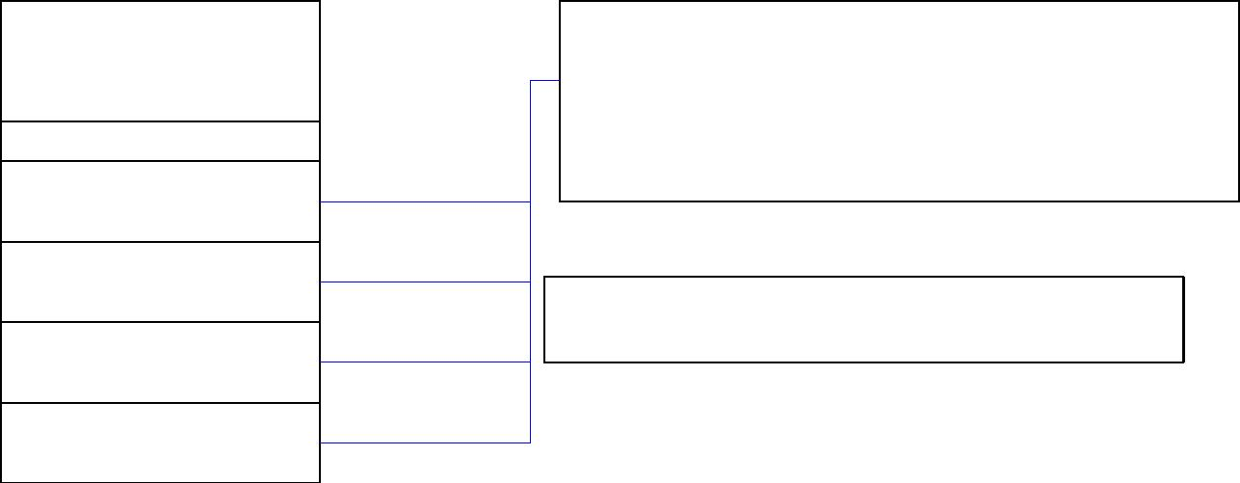

CGamePlaceDlg

成 员 变 量 : CGameListWnd *

CMainRoomEx(CGameListWnd*,CActWnd*, CTopWndClass*,CTopDuWndClass*)

CActWnd *

CTopWndClass *

CGamePlaceDlg的成员变量作为

CMainRoomEx构造函数的参数

CTopDuWndClass *

* + 1. 、CMainRoomEx::EnterRoom函数实现进入游戏房间时的操作。 2.5.3、CMainRoomEx::PreTranslateMessage 处理鼠标键盘及自定义消息

等。处理的消息有:

* + 鼠标键盘消息
  + 根据用户 ID 获取用户昵称，或相反。消息 ID:

WM_BANK_GET_NICKNAMEID

* + 银行操作相关的消息, 如存钱、转帐、修改密码、关闭银行等。
  + 购买道具请求. 消息 ID: WM_USER+150
  + 呼叫客服相关请求.

CMainRoomEx::OnSocketReadEvent 函数处理网络读取的消息

* + MDM_GP_NETSIGNAL 网络信号消息
  + MDM_CONNECT 连接消息类型
  + MDM_GP_REQURE_GAME_PARA 请求游戏全局参数
  + MDM_GP_LOGON 登录信息
  + MDM_GP_USERINFO 用户资料管理
  + MDM_GP_LIST 游戏列表消息转发
  + MDM_GP_IM 游戏好友聊天消息转发
  + MDM_GP_SYSMSG 系统消息
  + MDM_GP_MESSAGE 房间的消息 新闻
  + MDM_GR_USER_LOGO 头像相关消息
  + MDM_GP_NOTICE_MSG 提示消息
  + MDM_GP_PROP 用户道具消息
  + MDM_GP_LOCK_ACCOUNT 请求锁定和解除锁定结果
  + MDM_GP_BIND_MOBILE 绑定手机消息
  + MDM_GP_PLAYER_2_GM 普通玩家与 GM(管理员)间的通信
  + MDM_GP_RECEIVEMONEY 领取金币
  + MDM_GP_CHARMEXCHANGE 魅力值兑换
  + MDM_GP_MAIL 大厅邮件 公告 通知游戏等消息
  + MDM_GP_LOGONUSERS 统计登录人数(显示在线人数功能的消息代码)
  + MDM_GP_BANK 银行消息
  + MDM_GP_SMS 手机短信事务
  + MDM_GP_LASTLOINGGAME 向游戏列表添加游戏名称

### 6 房间设计概述

* 1. 从程序设计的角度，“房间”这个名词并不单纯指“游戏房间”，还包括

“主房间”。“游戏房间”顾名思义是看到游戏桌子、在线用户列表、聊天等

的那部分界面的集合；而“主房间”是用户未进入任何游戏房间时，所看到 的那个显示官方网站的界面。“主房间”与“游戏房间”的是通过一个 Tab 控件切换。如下图。

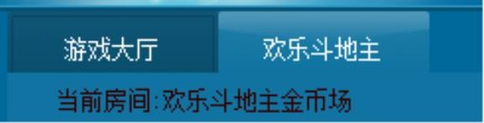

图:大厅界面各种窗口组装关系

* 1. 当用户登陆大厅后，不论进游戏房间与否，大厅程序首当其冲地建立一个 CMainRoomEx对象，而且在 CMainRoomEx的 Tab控件中插入一页，里面带有 WebBrowser 控件，显示官方网页。另外 CMainRoomEx 会初始化一个游戏房间指针类型的数组，但不创建游戏房间对象，数组的大小由 MAX_GAME_ROOM 宏决定。当用户从游戏列表进入第一个游戏房间，CMainRoomEx 会动态创建一个游戏房间的对象(CGameRoomEx)，并把其地址保存在游戏房间数组中。

Tab 页也新加一个页面，经过界面初始化后可以看到游戏桌子，在线用户列表等等游戏房间的内容。

* 1. CMainRoomEx 是红鸟大厅一个核心组件，他除了管理游戏的房间之处， 显示官方网页外还是大厅的部分网络消息在中转站。下面将详细房里的程序设计细节。

### 2. 7 房间的右则窗口 CRoomRightWnd

* + 1. CRoomRightWnd::OnBnClickedHideList 隐藏列表按钮
    2. 房间主程序 CGameRoomEx

CGameRoomEx:: PreTranslateMessage 处理鼠标键盘及自定义消息

* + - * WM_BANK_CLOSE 关闭银行
      * WM_CHANGE_PASSWD 银行发来的修改密码
      * WM_TRANSFER_RECORD 银行发来的转帐记录请求
      * WM_TRANSFER_MONEY 银行发来的转帐请求
      * WM_CHECK_MONEY 银行发来的存取钱消息
      * WM_BANK_GET_NICKNAME_ONID 银行界面发来的获取用户昵称的消息
      * WM_TRANSFER_ALL_MONEY 银行界面发来的全转功能
      * WM_BANK 银行消息
      * WM_GAME_LAUNCHED 游戏窗口已经启动完成
      * WM_COLSE_ROOM_WITH_MSG 关闭窗口消息
      * WM_QUEUEROOM_EXIT 退出排队机房间
      * WM_CLOSEGAME 关闭游戏
      * WM_GAME_TIMEOUT 混战场时间到，关闭游戏
      * WM_GM_MSG G M 消息
      * WM_GM_KICK 踢出房间
      * 处理道具消息
      * 处理大小喇叭消息
    1. CGameRoomEx:: OnCreate 创建游戏房间
    2. CGameRoomEx::OnSystemMessage 处理系统消息
    3. CGameRoomEx::OnTimer 处理各个定时器的消息

### 2. 8 房间桌子 CDeskFrameView

* + 1. CDeskFrameView::InitDeskFramePng 初始化
    2. CDeskFrameView::SetViewDesk 设置视图桌子
    3. CDeskFrameView::CreateDeskFrame 建立游戏桌视图
    4. CDeskFrameView::UpdateDeskView 更新游戏桌
    5. CDeskFrameView::ShowBeginBtn 显示开始游戏按钮
    6. CDeskFrameView::ShowBJLBeginBtn 显示百家乐开始按钮
    7. CDeskFrameView::IsPlayGame 读取开始标志
    8. CDeskFrameView::GetUserItem 获取用户信息
    9. CDeskFrameView::SetUserItem 设置用户信息
    10. CDeskFrameView::GetNullCount 查找空位置数目
    11. CDeskFrameView::FindGameDesk 查找位置

CDeskFrameView::GetNullStation 获取空位置

* 1. 房间对游戏的控制类 **CLoveSendClassForEXE**

1. CLoveSendClassForEXE::StartGameClient 启动游戏 exe进程
2. CLoveSendClassForEXE::OnDestroy 停止游戏 exe进程
3. CLoveSendClassForEXE::AFCCreateFrame() 建立窗
4. CLoveSendClassForEXE::AFCCloseFrame() 关闭窗口
5. CLoveSendClassForEXE::SendGameData 向服务器发送消息
6. CLoveSendClassForEXE::SendWindowMessage 发送 WINDOWS消息
7. CLoveSendClassForEXE::OnControlMessage 控制消息，来自进程内部函数

的调用

1. CLoveSendClassForEXE::OnSocketReadEvent 网络读取消息
   * MDM_GM_GAME_FRAME 框架消息 处理函数: OnFrameMessage
   * MDM_GR_PROP 道具消息 处理函数: OnPropMessage
   * MDM_GR_ROOM 房间消息

CLoveSendClassForEXE::OnFrameMessage 框架消息处理

CLoveSendClassForEXE::OnPropMessage 道具消息处理

* + ASS_PROP_USEPROP 道具消息 处理函数: OnUsePropResult

CLoveSendClassForEXE::OnChannelMessage 处理 IPC消息

* + IPC_MAIN_IPC_KERNEL 内核消息 处理函数: OnIPCKernel
  + IPC_MAIN_SOCKET 网络消息 处理函数: OnIPCSocket
  + MDM_GM_GAME_NOTIFY 游戏消息
  + MDM_GM_GAME_FRAME 框架消息
  + IPC_MAIN_USER 用户消息 处理函数: OnIPCUserInfo
  + IPC_MAIN_CONFIG 配置消息
  + IPC_MAIN_PROP 道具主消息 处理函数: OnIPCUseProp
  + IPC_PROP_BUY_VIP 道具界面购买 vip 处理函数: OnIPCBuyVIP
  + IPC_FRIEND 加为好友
  + IPC_EMENY 黑名单消息

1. CLoveSendClassForEXE::ShowMsgInGame 发送游戏房间消息
2. CLoveSendClassForEXE::SendIPCMessage 发送 IPC消息
3. CLoveSendClassForEXE::SendSocketMsg 发送网络消息
4. CLoveSendClassForEXE::SendGlbData 发送 Glb全局参数内容 13.CLoveSendClassForEXE::OnTimer 定时器消息处理函数

### 0 游戏的启动

CGameRoomEx::OnLeftHitDesk 函数响应点击座位操作，当满足进入游戏的条件和约束时，通过 socket向服务端发送消息(发送函数 Senddata, 辅助消息 ID:

ASS_GR_USER_SIT), 服务端接收到该消息后,更新该用户信息,然后给客户端返

回该消息,客户端 OnSocketReadEvent函数读取到该消息更新客户端显示并(通过 CLoveSendClassForEXE::::StartGameClient函数)启动游戏，启动游戏是通过 CreateProcess函数(输入参数有游戏 I D 等)创建 GameLauncher.exe进程。

关于 CreateProcess游戏进程的部分可参阅代码

CLoveSendClassForEXE::StartGameClient()，以下是代码段 StartGameClient

的启动游戏的主要部分。



……

/// 构造命令行

CString strCommonLine;

if (m_pGameInfo->dwRoomRule & GRR_GAME_U3D)

{

m_hWnd = NULL;

strCommonLine.Format(TEXT("%d\\%d.exe \"%d\""),m_pGameInfo->uNameID, m_pGameInfo->uNameID, m_pSocket->GetSocketPort());

}

else

{

//从游戏信息里获得 EXE 程序的命令行

**strCommonLine.Format(TEXT("%d/%s /RoomToken:%s"),m_pGameInfo->uNameID, "GameLauncher.exe",m_szShareName);**

}

//启动游戏客户端STARTUPINFO StartInfo;

memset(&StartInfo,0,sizeof(StartInfo)); StartInfo.cb = sizeof(StartInfo);

StartInfo.wShowWindow = SW_SHOWMAXIMIZED;

**BOOL bSuccess = CreateProcess(NULL,strCommonLine.GetBuffer(),NULL,NULL, FALSE,CREATE_DEFAULT_ERROR_MODE,NULL,NULL,**

**&StartInfo,&m_GameProcessInfo);**

strCommonLine.ReleaseBuffer(); if (!bSuccess)

{

memset(&m_GameProcessInfo,0,sizeof(m_GameProcessInfo)); return SM_CREATE_ERROR;

}

……

## 

## 三.客户端与服务器的关系

### 1 红鸟服务器群落

* 1. 红鸟服务器支持分布服务，通过新建服务器可达到扩容的目的，形成红鸟服务器群落。无论服务器群落如何大，服务端的程序主要分为三类，中心服务器(A 服务器)、主服务器(M 服务器)、及游戏服务器(G 服务器)。三个服务器各自工作的侧重点。A 服务器提供接入；M 服务器平台基础服务(如登陆，游戏列表，好友系统等)；G 服务器负责游戏逻辑与房间坐位服务。
  2. 红鸟平台的正常运营，需要 A、M、G 服务器同时运行。而平台的基本运行，只需要 A、M 服务器即可。G 服务器属于增值扩充，在乎运营商购买了多少款游戏，没有 G 服务平台也运行，只是不能进行游戏。多个 G 服务器，但只有上一个 A 服务器和 M 服务器。仅有cocos客户端时，不需要开启A。M、G 服务器一方面对客户端的请求进行处理，别一方面需要与数据库交流。客户端的请求通过 M、G 服务器，M、G 进行逻辑处理，必要使用数据时M、G 从数据库中读写数据。目前 A 服务器不与数据库连接，A 服务器工作任务比较简单，也没有需要数据库的内容。
  3. 总体来说，A、M、G 服务器群落如下图所示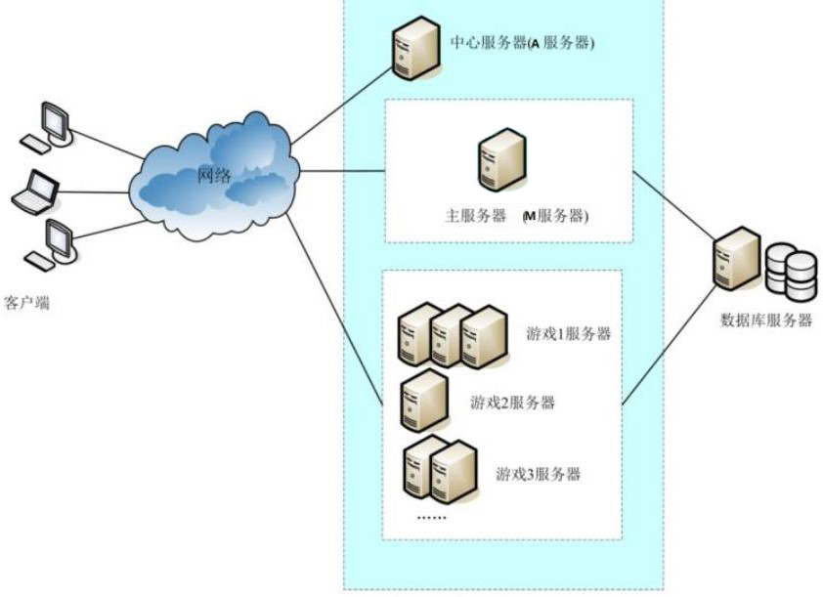

大厅界面各种窗口组装关系

### 2 客户端与 A 服务器（cocos客户端跳过此步骤）

* 1. 客户端启动首先接入 A 服务器，大厅的基础服务全在 M 与 G 服务器中， 客户端启动的最终目的是连接 M 服务器。AServer读取配置文件中设置的MServer地址及端口返回给客户端，客户端根据信息即可连接 M 服务器， 然后客户端可与 A 服务器断开接连。所以 A 服务器中客户端插入服务器的第一道门，其工作任务是十分简单的。工作步骤如下图所示：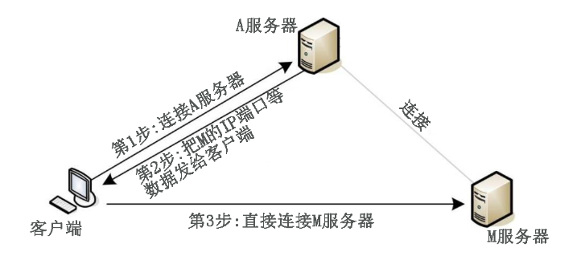

### 3 客户端与 M 服务器

1. 在客户端连接 A 服务器时，客户端是什么登陆界面的，当收到 A 服务器发 M 服务器的信息，而断开 A 服务器时，登陆界面界面弹出。当用户输入用户名与密码后，这时客户端才连接 M 服务器。M 服务器连接成功并通过验证密码后，登陆界面才隐藏，大

厅才显示出来。

2. M 服务器为用户提供诸多基础服务，其中用户登陆登陆身份验证与游戏列表最为重要。用户登陆成功以后，M 服务器主动向该客户端发送一些基本数据， 如当前用户详细资料，游戏列表。以后的 M 服务大多靠客户端请求服务，如银行取钱，领取救济金等

3. 客户端与 M 服务器的连接十分重要，如果 M 服务器关闭或网络中断， 客户端将强制关闭。

### 4 游戏房间与 G 服务器

* 1. 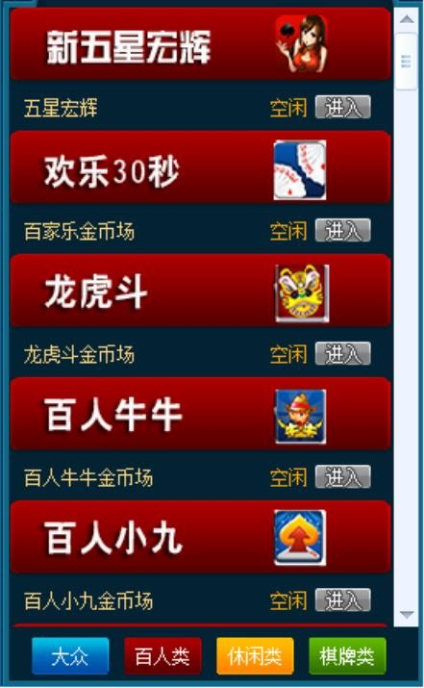用户登陆大厅后，M 服务器后大厅发送游戏列表信息，这个游戏列表只包含游戏 ID、游戏名及游戏类型的信息。客户端利用这个数据组织起大厅左边的游戏列表界面。这个时间客户端程序只有游戏的信息并没有游戏对应的房间信息。那么游戏的房间列表是从何而来？答案是展开游戏列表，如下图。用展开击游戏列表的树形控件的游戏名时，客户端才向 M 服务器请对就游戏的房间列表。当客户端收到这个游戏房间列表数据，树形控件该游戏下就能显示出若干房间。
  2. 游戏房间列表数据包括房间名，房间 ID，及房间服务器(即游戏服务器或称 G 服务器)的 IP 与端口。这个数据包的房间的 IP 与端口尤其重要，关系到客户端如何连接 G 服务器，如何进入游戏房间。每个游戏房间的 IP 与端口数据绑定到房间列表中。当用户双击树形控件的游戏房间时，客户端取出该房间对应的 G

服务器的 IP 与端口，创建一个新的 socket 连接之。同样，如果平台支持可同时

进多个房间。那么每进一个游戏房间就多建一个 socket 连接对应的 G 服务器。所以整个平台的与服务器普通运行时的网络连接数为 1 个恒连接 M 服务器的

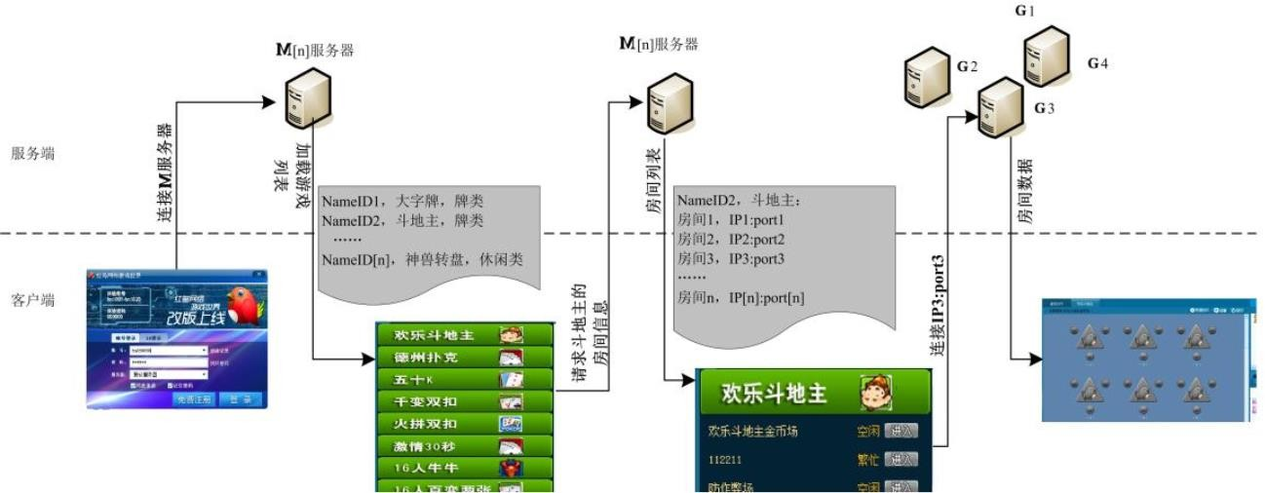socket 加上若干个连接 G 服务器的 socket。

* 1. 连接 G 服务器的 socke，随退出房间而关闭。
  2. 如果一个游戏曾经加载过房间列表，则在用户退出前，再次点击游戏树形列表中的游戏名字，则不予以向 M 请求。那么说，游戏房间列表再每次登陆后只获取一次。所以如果 G 的房间有增减及修改，A 与所有的 M 服务器都需要重启，客户端也需要重启，否则客户端获取的房间列表仍然是增减修改前的数据。

### 5 红鸟的网络消息包的结构

###### 大厅消息

* MDM_GP_NETSIGNAL 网络消息
* MDM_GP_BANK (主 ID) 银行消息 ASS_GP_BANK_TRANS_RECORD (辅助 ID)

转帐记录

* MDM_GP_LOGON (主 ID) 登录信息 ASS_GP_LOGON_LOCK_VALID (辅助 ID)

机器被锁定

* MDM_GP_USERINFO (主 ID) 用户资料管理 ASS_GP_USERINFO_ACCEPT 接受用户消息
* MDM_GP_SYSMSG (主 ID) 系统消息 ASS_GP_NEWS_SYSMSG 新闻
* MDM_GP_PROP 用户道具消息 ASS_PROP_BUY 购买道具

对应银行，登录，用户信息，系统消息，道具功能模块。

###### 房间消息

大至按用户动作消息，游戏消息，框架消息等进行分类网络消息

* MDM_GP_NETSIGNAL 网络信号消息
* MDM_GR_MONEY 钱柜划账 扣钱 ASS_GR_TRANSFER_RECORD 转帐记录
* MDM_GR_LOGON 登录 ASS_GR_LOGON_SUCCESS 登录成功
* MDM_GR_USER_LIST 用户列表 ASS_GR_ONLINE_USER 在线用户
* MDM_GR_USER_ACTION 用户动作消息 ASS_GR_USER_UP 用户起来

###### 大厅主程 CMainRoomEx的网络消息收发

发送消息:

int CTCPClientSocket::SendData(void * pData, UINT uSize, BYTE bMainID, BYTE bAssistantID, BYTE bHandleCode)

接收消息:

boolCMainRoomEx::OnSocketReadEvent(NetMessageHead*pNetHead,void

* pNetData, UINT uDataSize, CTCPClientSocket * pClientSocket)

###### 房间主程 CGameRoomEx的网络消息收发

发送消息:

int CTCPClientSocket::SendData(void * pData, UINT uSize, BYTE bMainID, BYTE bAssistantID, BYTE bHandleCode)

接收消息:

boolCGameRoomEx::OnSocketReadEvent(NetMessageHead*pNetHead,void

* pNetData, UINT uDataSize, CTCPClientSocket * pClientSocket)

### 四.房间与游戏进程的关系

#### IFrameInterface接口

* + 1. GameLauncher 工程中提供了IFrameInterface 接口,而CLoveSendClassInExe

类继承自 IFrameInterface 通过虚函数实现接口功能。

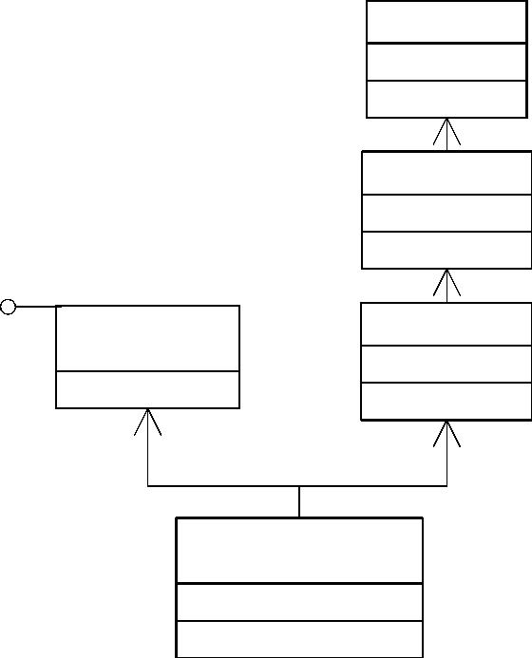

**CDialog**

**CGameFaceGo**

**CLoadFileBmp**

<<接口>>

**IFrameInterface**

<<实现类>>

**CLoveSendClassInExe**

提供给游戏的接口

* + 1. OnControlMessage 控制消息
    2. OnSocketReadEvent 网络消息
    3. ShowMsgInGame 发送游戏房间消息
    4. ShowMsgDudu 发送嘟嘟消息
    5. CLoveSendClassInExe 类对应的实现:
    6. CLoveSendClassInExe::OnControlMessage
* IPC_USER_PROP_RESULT 道具操作结果消息
* CM_USER_SEND_TIMES_MONEY 用户获取按次赠送的金币
* CM_USER_STATE 用户状态改变
* IPC_TROTTING 跑马灯消息
* IPC_EX_SKIN 换肤消息

#### 大厅的房间与游戏两进程的底层通讯方式

大厅与房间两进程间的底层通讯方式是建立文件映射内核对象，建立文件共享内存。从而实现进程间的通讯。

#### 3 房间与游戏几个重要的 I P C 消息

* 网络消息 IPC_MAIN_SOCKET
* 配置信息 IPC_MAIN_CONFIG
* 用户信息 IPC_MAIN_USER
* 控制信息 IPC_MAIN_CONCTROL
* 道具主消息 IPC_MAIN_PROP

### 五.红鸟产品的界面技术

###### 1 红鸟主流界面开发技术概述

红鸟主流界面开发技术有： DirectUI、及 Unity3D、HGE引擎。

* 1. 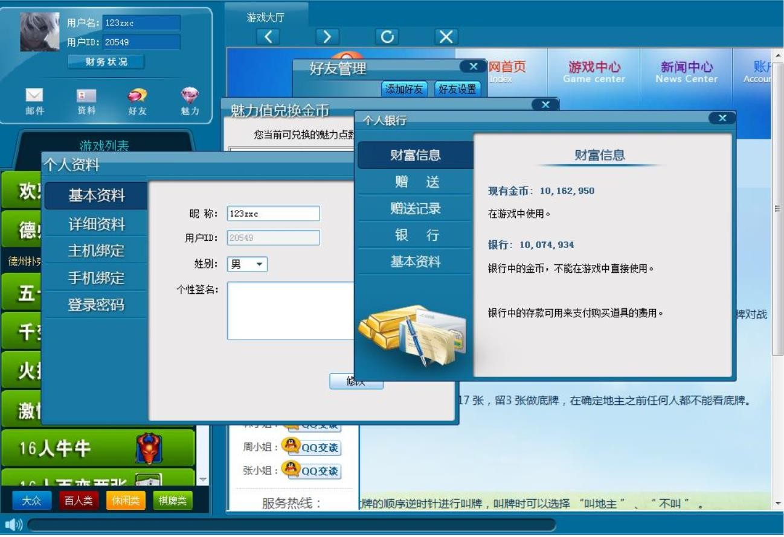DirectUI是新引进的 U I 技术，使用开源 U I 库 DUIlib改造而来，DirectUI 意为直接在父窗口上绘图(Paint on parent dc directly)。BzDirectUI 拥有 U I 编辑器。可以很方便的构建高效，绚丽的，非常易于扩展的界面，易于实现各种超炫的界面效果如换色，换肤，透明等。与百宝湾 U I 异曲



同工。目前多用于平台的界面，逐渐取代 MFC的界面开发技术。

* 1. Unity3D引擎游优点是优越的游戏体验好、可以实现 3 D 游戏效果，缺点

是开发周长，文件体积大。如 3 D 森林舞会。

* 1. HGE 引擎是一个硬件加速（Hardware accelerated）的 2D 游戏引擎（Game



Engine），HGE 是一个富有特性的中间件，可以用于开发任何类型的 2D 游

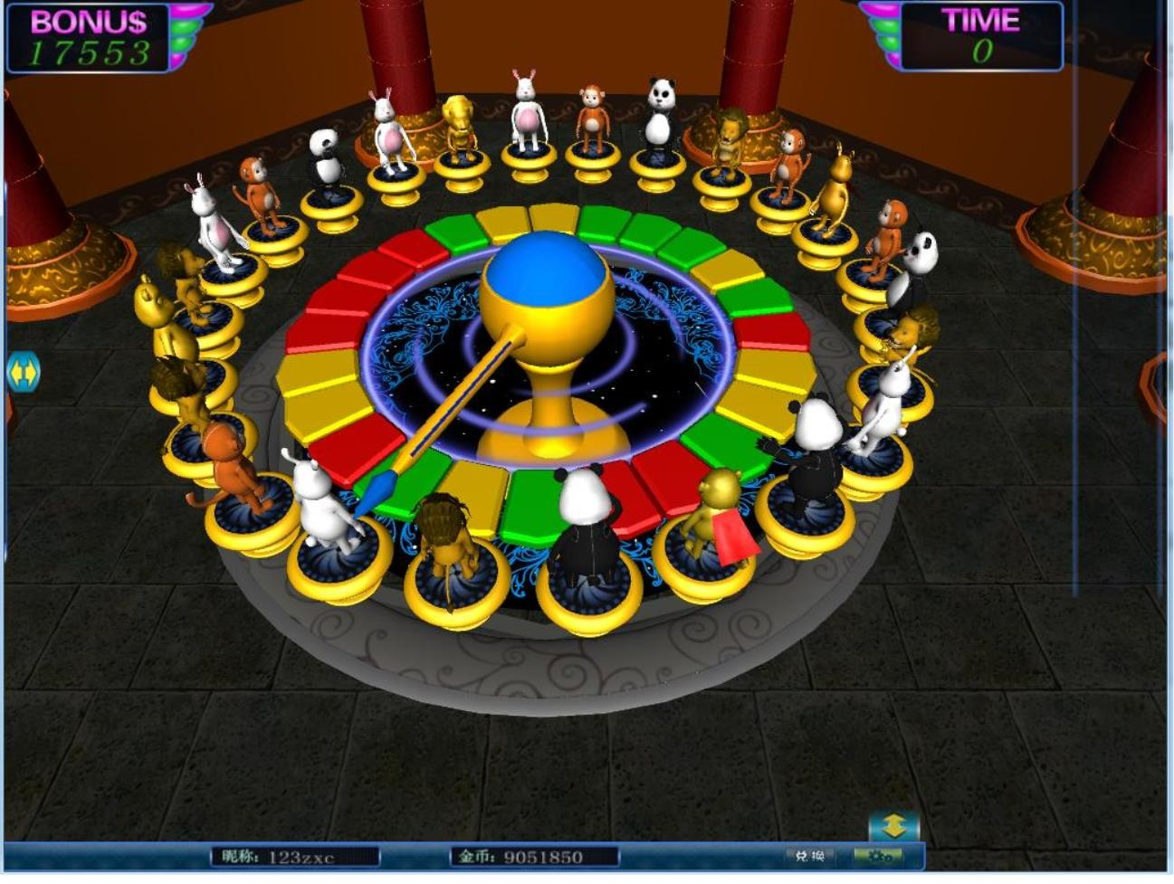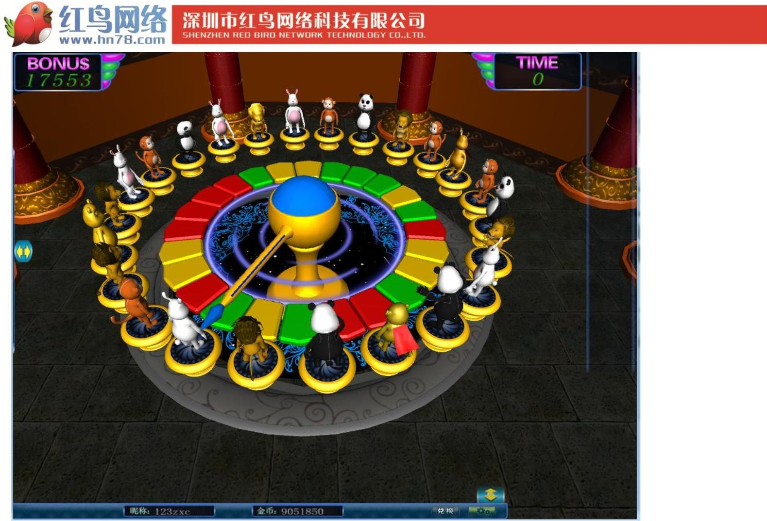

戏。HGE 封装性良好，以至于你仅仅需要关心游戏逻辑（Game Logic），而



不需要在意 DirectX，Windows 消息循环等。HGE 架构在 DirectX 8.0 之



上，能够跑在大多数的 Windows 系统上。

### 六.平台服务端结构组成概述

###### 服务端主要组成模块及其功能

* + 1. AServer.exe:中心服务器， M 服务器管理，大厅版本升级
    2. MServer.exe：登录服务器，登录，游戏列表，好友，银行，道具，邮件

等大厅功能

* + 1. GServer.exe：房间管理服务器，加载房间组件；
    2. AFCComDllEx.dll：公用库，数据库，网络等公用模块；
    3. GameManage.dll：房间组件，游戏服务端组件管理，服务器主要负责房间登录，桌子列表；
    4. 用户列表，银行，道具（使用），房间内的聊天，用户房间内动作包括（坐

下，起来，同意等），游戏流程（开始，结束，结算等），排队机房间的除外。比赛场的除外等.

* + 1. CfgEngine.dll：*.bcf文件操作库
    2. HNlibSqlEngine.dll：数据库操作封装库
    3. AFCComEx模块的功能
    4. MServer模块的功能
    5. GameManage模块的功能
    6. GServer模块的功能
    7. AServer模块的功能

### 七.平台服务端程序设计思路

###### 服务端基本框架

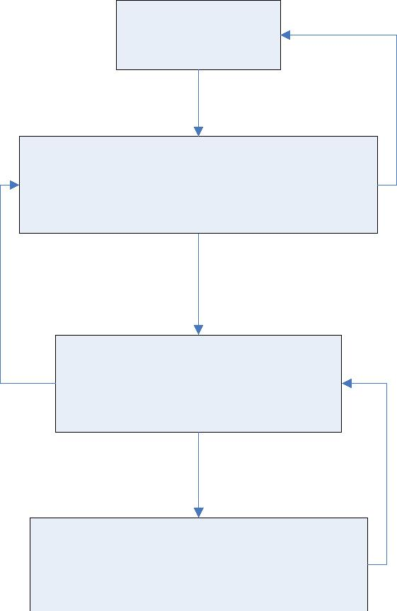

客户端数据

网络模块（可视为单独线IOCP)

基类：CTCPSocketManage

逻辑模块

基类：CBaseMainManage

数据库模块

基类：CAFCDataBaseManage

如图所示：

* 1. 网络模块：**CTCPSocketManage**
     1. 负责接收来至客户端的消息，使用完成端口实现（实际上就是利用了系统实现的可以处理异步 IO 的数据队列） 详细的过程就是系统会把收到的 TCP 消息，放到指定的地方。读网络数据的线程在有完整的 TCP包时会收到系统的通知， 去指定的地方取数据合并给完整的数据包后， 再调用逻辑模块的

OnSocketRead将数据包传递给逻辑模块来处理。

* + 1. 网络模块最主要的类为：CTCPSocket，CTCPSocketManage等
  1. 逻辑模块基类：**CBaseMainManage**
     1. 有 客 户 端 消 息 需 要 处 理 时 ， 网 络 模 块 首 先 调 用 逻 辑 模 块 的OnSocketRead，进行相应的处理（包括判断包的合法性，还有一系列的逻辑处理），如果不需要进行数据库进行操作，就将处理结果直接通过网络模块发送给客户端。否则就将数据库操作指令添加到数据库操作队列中去。当数据库模块的读取线程调用到相应指令后，就会根据指令的内容去操作存储过程，当存储过程的值返回后调用逻辑模块 OnDataBaseResult，逻辑模块再将存储过程返回的结果进行进一步的处理，再将最终结果通过网络模块发送给客户端。
     2. 逻辑模块最主要的类为：CBaseMainManage，CBaseMainManageZ等

###### 4 数据库模块基类：CAFCDataBaseManage

* 1. 单独一个线程，PushLine接口提供给逻辑模块添加指令加队列中，当队列中有数据时，根据指令内容执行相应的存储过程，并获取存储过程执行完毕后返回的结果。然后调用逻辑模块 OnDataBaseResult函数将结果传递给逻辑模块来处理。
  2. 数据库模块最主要的类为：CAFCDataBaseManage，CDataBaseHandle，

CDataLine等

* 1. 每个服务器的实现基本分为两步：
  2. 首先是要继承 CBaseMainManage 或者 CBaseMainManageForZ，最主要的目的就是实现其中的 OnSocketRead函数，以及 OnDataBaseResult函数
  3. 继承 CAFCDataBaseManage，主要是实现 HandleDataBase函数

###### Aserver框架

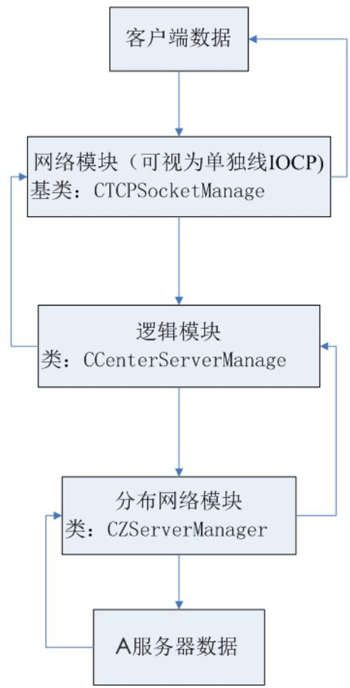

* + 1. A 服务器的实现为如上图所示：
    2. CCenterServerManage类继承 CBaseMainManage
    3. 因为 A 服务器并不需要处理数据库所以不用继承 CAFCDataBaseManage

来重写 HandleDataBase函数

* 1. **MServer** 框架

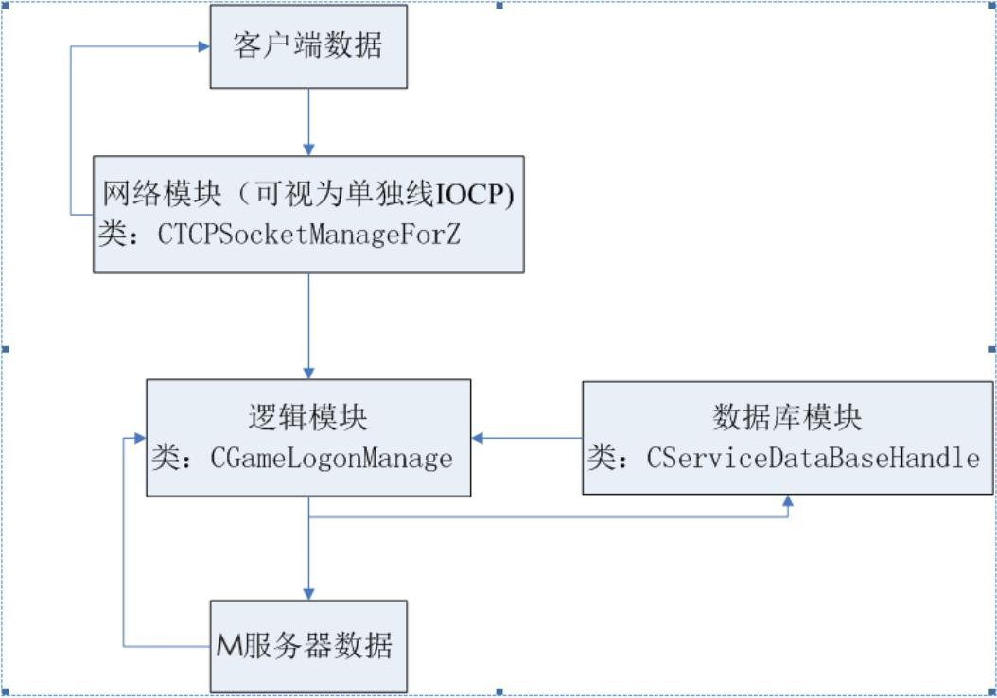

* + 1. M 服务器的实现为如上图所示：
    2. CGameLogonManage类继承 CBaseMainManage
    3. CServiceDataBaseHandle类继承 CAFCDataBaseManage

##### GameManage 框架

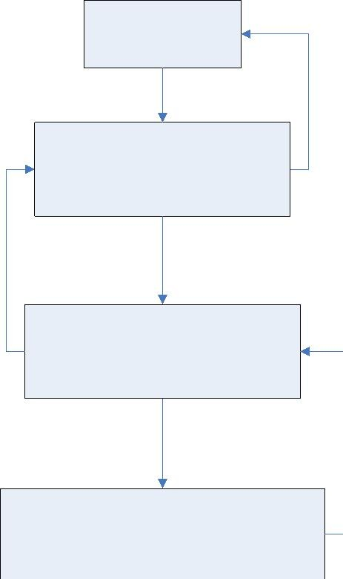

客户端数据

网络模块

类：CTCPSocketManage

逻辑模块

类：CGameMainManage

数据库模块

类：CGameDataBaseHandle

* + 1. G 服务器的实现为如上图所示：
    2. CGameMainManage类继承 CBaseMainManage
    3. CGameDataBaseHandle类继承 CAFCDataBaseManage

###### 7. 8 服务端的基本数据流程

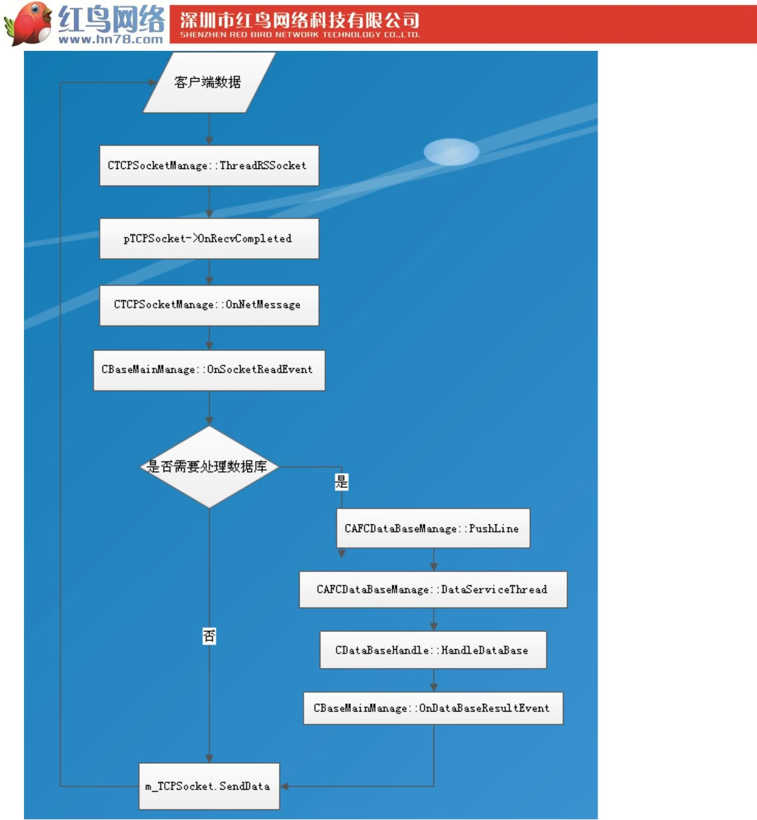服务端重要的类及其关系：

### 八. GServer与游戏服务端的调用

* 1. **CGameDesk** 提供给游戏服务端的接口



//是否可以开始游戏

virtual bool CanBeginGame();

//是否可以断线

virtual bool CanNetCut(BYTE bDeskStation);

//用户坐到游戏桌

virtual BYTE UserSitDesk(MSG_GR_S_UserSit * pUserSit, CGameUserInfo * pUserInfo);

//用户离开游戏桌

virtual BYTE UserLeftDesk(BYTE bDeskStation, CGameUserInfo * pUserInfo);

//旁观用户坐到游戏桌

virtual BYTE WatchUserSitDesk(MSG_GR_S_UserSit * pUserSit, CGameUserInfo * pUserInfo);

//旁观用户离开游戏桌

virtual BYTE WatchUserLeftDesk(BYTE bDeskStation, CGameUserInfo * pUserInfo);

//用户同意开始

virtual bool UserAgreeGame(BYTE bDeskStation);

//框架消息处理函数

virtual bool HandleFrameMessage(BYTE bDeskStation, NetMessageHead * pNetHead, void * pData, UINT uSize, UINT uSocketID, bool bWatchUser);

//旁观参数变化

virtual bool OnWatchSetChange(BYTE bDeskStation, long int dwTargetUserID, bool bEnableWatch)

###### GServer装载游戏服务端 dll的方法



pComRoomInfo->hDllInstance=AfxLoadLibrary(pComRoomInfo->ServiceInfo.szDLLFileName); if (pComRoomInfo->hDllInstance==NULL)

return false;//throw TEXT("组件装载失败");

//获取管理接口

CreateServiceInterface * pCreateServiceInterface=(CreateServiceInterface *) GetProcAddress(pComRoomInfo->hDllInstance,TEXT("CreateServiceInterface"));

if (pCreateServiceInterface==NULL)

return false;//throw TEXT("非法组件");

pComRoomInfo->pIManageService=pCreateServiceInterface(DEV_LIB_VER); if (pComRoomInfo->pIManageService==NULL)

return false;//throw TEXT("组件管理接口获取失败，可能是资源不足");

GetServiceInfo * pGetServiceInfo=(GetServiceInfo*)

GetProcAddress(pComRoomInfo->hDllInstance,TEXT("GetServiceInfo"));

九.服务端相关的数据库

* 1. AServer服务端使用的主要表
     + TUserProp
     + TPropDefine
     + TUsers
     + TUserInfo
     + TZLoginRecord
     + TGameRoomInfo

###### AServer服务端使用的主要存储过程

* + - SP_UserLoginPlace
    - SP_GetOnlineRoom

###### GServer服务端使用的主要表

* + - TGameRoomBase
    - TGameRoomInfo

###### GServer服务端使用的主要存储过程

* + - SP_GetRoomList

###### 9

1. GameManage服务端使用的主要表
   * TGameRoomBase
   * TGameRoomInfo
   * TContestInfo
   * TContestUserRecord
   * TUsers
   * TUserInfo
   * TWLoginRecord

###### GameManage服务端使用的主要存储过程

* + - SP_UserLoginRoom
    - SP_UserInfoUpdateAll